

**Linux recovery**

文档历史：

|  |  |  |
| --- | --- | --- |
| 版本 | 作者 | 注释 |
| 1.0-beta | 张延明 | 初始发布 |
|  |  |  |
|  |  |  |

目录

1. 概述 3

2. 升级流程 5

3. 使用 6

# **概述**

Recovery分为kernel,initramfs,recovery app三部分。在bootloader选择进入recovery后，bootloader会加载recovery的kernel，并挂载initramfs，同时启动recovery app进行升级。整个升级过程全部在RAM里执行，所以可以支持所有分区的更新。目前支持的flash类型有nand和nor，支持的文件系统类型有yaffs2，ubifs ,jffs2，cramfs。

# **升级流程**

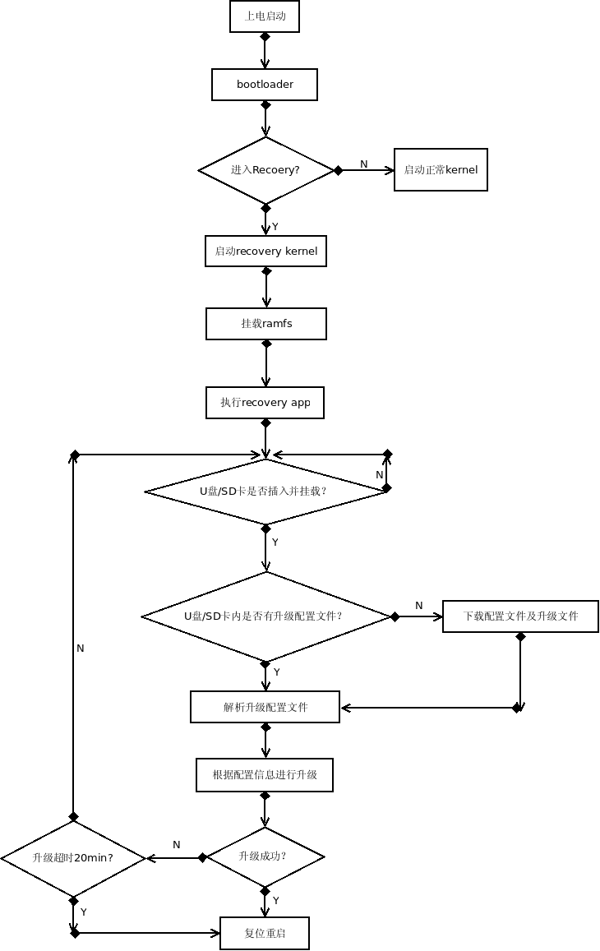

# **使用**

1. 配置说明

配置分为编译时配置和运行时配置。

1. 编译时配置：common.mk用于编译时配置

CONFIG_STORAGE_MEDIUM_TYPE

外部存储设备类型 - U盘(0) SD卡(1)

CONFIG_FLASH_CAPACITY

板载Flash容量，单位MByte

CONFIG_ROOTFS_TYPE

根文件系统类型(yaffs2/ubifs/jffs2/cramfs)

CONFIG_USERFS_TYPE

用户文件系统类型(yaffs2/ubifs/jffs2/cramfs)

CONFIG_NET_INTERFACE_NAME

升级时使用的网路接口(eth0/wlan0)

CONFIG_STORAGE_MEDIUM_MOUNT_POINT

外部存储设备挂载点

CONFIG_ROOTFS_MOUNT_POINT

根文件系统挂载点

CONFIG_USERFS_MOUNT_POINT

用户文件系统挂载点

CONFIG_CONFIGURE_FILE_PATH

升级配置文件路径

CONFIG_SERVER_IP

服务器IP地址

CONFIG_SERVER_URL

服务器上升级文件路径

1. 运行时配置：任意文本文档

bootloader={

name=uboot

file_path=autoupdate/u-boot-with-spl.bin

md5=4b0214f3ac5fde44f2340f43b0a2afd7

}

kernel={

name=kernel

file_path=autoupdate/uImage

md5=c7770d5af9069452c4058878422813b5

}

rootfs={

name=rootfs

full_upgrade=yes

file_path=autoupdate/system.ubifs

md5=5d8c5416abaf81dd12edb94dce19f755

}

userfs={

name=data

full_upgrade=yes

file_path=autoupdate/system.ubifs

md5=5d8c5416abaf81dd12edb94dce19f755

}

splash={

name=logo

file_path=autoupdate/system.ubifs

md5=5d8c5416abaf81dd12edb94dce19f755

}

以上为支持的所有分区配置信息，如果某个分区没有或者不升级，可以直接不写。

name: 分区名

file_path: 文件路径

md5：文件MD5值

注意：对于带文件系统的分区，比如rootfs有一个额外字段full_upgrade用于指示是否进行全量升级，全量升级将会擦除分区再将升级文件写入分区，

1. 如果不是全量升级，分区不会被擦除，直接将升级文件解包，将其中的文件进行替换或增加相关文件，**目前差分升级还不支持文件删除，请谨慎使用！**B）编译/制作说明

Recovery应用编译

cd recovery/app

make

Recovery内核制作

Recovery内核与正常启动的内核唯一的区别在于recovery内核必须将文件系统编译进内核，这也就是initramfs。

比如现有xxx_defconfig，增加xxx_recovery_defconfig配置，只需将CONFIG_INITRAMFS_SOURCE配置指向recovery的文件系统即可。当然，recovery的内核配置可以裁减的非常小，recovery只需要nand,mtd,eth/wifi,usb,mmc等配置。

我们提供了基本的文件系统（cpio格式），用户可自定义修改。

修改方法：

mkdir fs_tmp

cd fs_tmp

sudo cpio -idm < ../fs.cpio

// Do your work here

cd fs

find ./ -print | cpio -H newc -ov > ../fs.cpio

编译recovery内核

cd kernel

make distclean

make xxx_recovery_defconfig

如果使用U-boot引导那么编译出的uImage就是recovery内核。

C)烧录/接口

1. 烧录recovery需要一个额外的分区，建议大小在5MB左右，如果内核裁减的很小，那么可以更小
2. 进入recovery方式：

目前我们在bootloader阶段判断是否进入recovery，有软/硬两种接口可触发recovery进入。

软件接口：

echo recovery > /proc/jz/reset/reset

硬件接口：

启动阶段判断某个GPIO电平

D）代码下载

git clone ssh://YOUR_NAME@183.62.141.5:29418/linux-recovery